Staubpfoten Abenteuer auf dem Mars
Hab Spaß auf dem Mars. Erlebe Gefahren, Freundschaft und schwierige Entscheidungen.
Und finde heraus: Wie weit wirst du gehen, um den Mars und seine Bewohner zu retten?
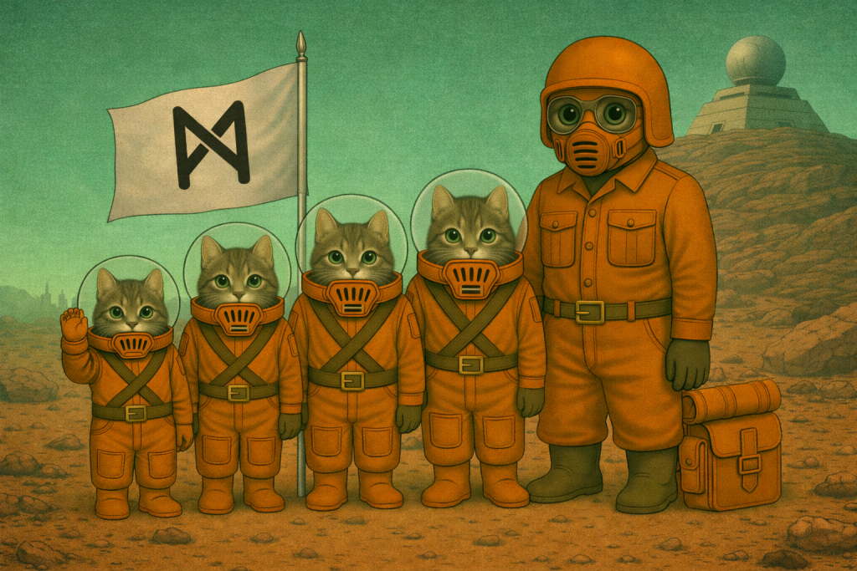
Willkommen auf dem Mars
Mars, 2045. Roter Staub, grüner Himmel und Brom in der Luft. Zwischen alten Maschinen, geheimnisvollen KIs und der kalten Ordnung der Obrigkeit wächst eine neue Generation heran: die Kadetten.
Freundschaft. Angst. Hoffnung. Und Fragen, die niemand stellen darf.
Was ist Staubpfoten?
Staubpfoten ist ein erzählerisches Science-Fiction-Rollenspiel. Du spielst gemeinsam mit anderen eine Gruppe junger Marser-Kadetten und erlebst Abenteuer in einer rauen, gefährlichen und zugleich faszinierenden Welt.
- Du bist eine Katze auf zwei Beinen.
- Du lebst auf dem Mars.
- Die Atmosphäre ist giftig, deshalb brauchst du einen Schutzanzug.
- Du bist Mitglied der Kadettschaft.
- Irgendwann merkst du, dass in deiner Welt etwas ganz und gar nicht stimmt.
Deine Rolle
Du spielst ein Marser-Kind. Feliner sind katzenhafte Wesen mit Fell, Schnurrhaaren und eigener Kultur. Doch das Leben auf dem Mars ist hart: Krieg, Kontrolle und Ideologie prägen den Alltag.
Als Kadett wirst du in ein System hineingezogen, das Gehorsam verlangt. Aber du hast Freunde, eigene Gedanken und vielleicht auch Geheimnisse, die niemand erfahren darf.
Besonderheit des Spiels
Jeder Charakter hat eine eigene Einschränkung oder Behinderung – körperlich, psychisch oder sozial. Das ist nicht nur Hintergrund, sondern beeinflusst aktiv Spielweise, Entscheidungen und Lösungswege.
Staubpfoten will zeigen: Stärke hat viele Formen. Das Spiel lädt dazu ein, Barrieren zu erkennen, Perspektiven zu wechseln und Empathie zu entwickeln.
Worum geht es?
Im Mittelpunkt stehen Abenteuer, Freundschaft, Gewissensfragen und die Auseinandersetzung mit einer Welt voller Propaganda, Angst und Machtmissbrauch.
- Wie funktioniert Manipulation?
- Was macht Gruppenzwang mit Menschen?
- Wie erkennt man Unrecht?
- Was bedeutet Mut?
- Kann man ein System verändern?
Mehr als nur ein Rollenspiel
Staubpfoten nutzt bewusst Elemente autoritärer Systeme, um sie kritisch erfahrbar zu machen – nicht um sie zu verherrlichen. Das Spiel soll zum Nachdenken anregen und besonders jungen Menschen vermitteln, wie gefährlich Propaganda, Ausgrenzung und blinder Gehorsam sein können.
Die Spielwelt schafft Abstand – und genau dieser Abstand hilft dabei, reale historische und gesellschaftliche Entwicklungen besser zu verstehen.
Unsere Haltung
Wir distanzieren uns ausdrücklich von jeder Form von Rechtsextremismus, Rassismus, Antisemitismus, Totalitarismus und jeder Verharmlosung historischer Verbrechen.
Nie wieder ist kein leeres Wort.
Für wen ist Staubpfoten?
Staubpfoten richtet sich an Menschen, die erzählerische Rollenspiele mögen und Lust auf emotionale, ungewöhnliche und nachdenkliche Science-Fiction haben.
- für Rollenspiel-Einsteiger
- für erfahrene Spielleitungen
- für Jugend- und Bildungsarbeit
- für Gruppen, die Story, Atmosphäre und Haltung verbinden möchten
Hinweise zu sensiblen Themen
Das Spiel behandelt unter anderem Ideologie, Gruppenzwang, Verrat, Krieg, Tod, Diskriminierung, Zweifel, Ungerechtigkeit und Gewalt. Bitte spielt bewusst, achtsam und im respektvollen Austausch miteinander.
Starte dein Abenteuer
Erstelle deinen eigenen Charakter, werde Teil einer Kadettengruppe und entdecke die Geheimnisse des Mars.

